ACTIVIDADES DE ESO

Nombre y apellidos del alumno: |  | Curso: 4º
Quincena nº: 6 | Materia: Tecnología
Fecha: | Profesor de la materia:

ACTIVIDADES – PUERTAS LÓGICAS

En algunas de estas actividades es necesario utilizar un programa simulador de circuitos, que puedes encontrar en el apartado “Para saber más”

1. Indica a qué puertas lógicas corresponden los siguientes circuitos eléctricos.
a)
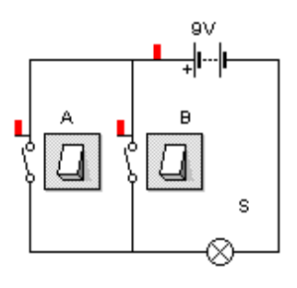
b)
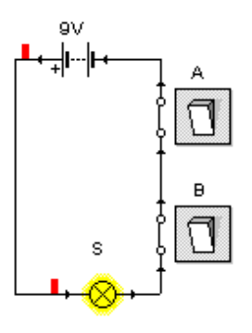

2. Implementa mediante puertas lógicas los siguientes circuitos:

a) s = (a + b') · c

b) s = a'bcd + ab'c'd' + abc'd

3. Indica la función de salida (S) en los siguientes circuitos lógicos y obtén sus tablas de la verdad:
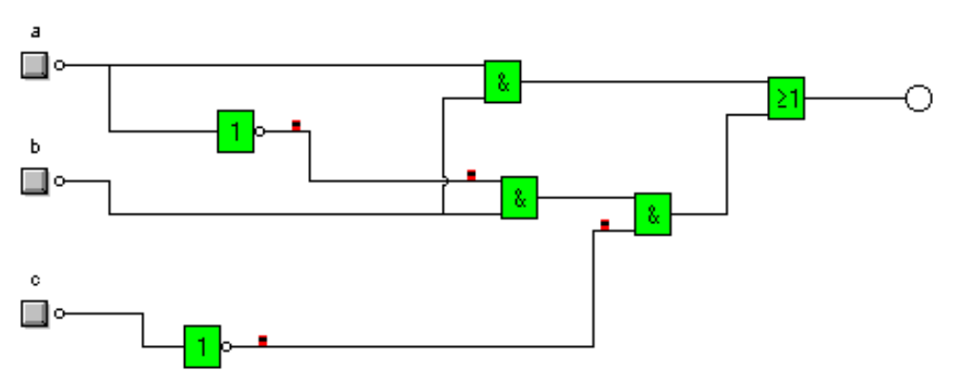
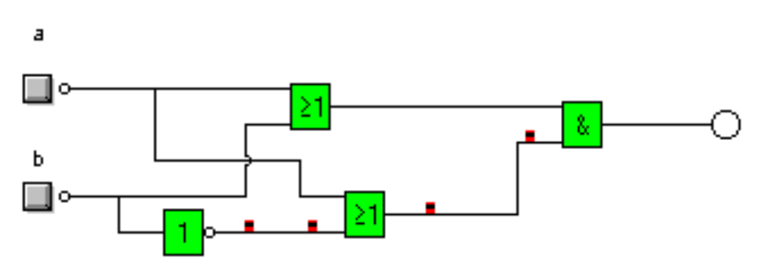

4. Una gran sierra mecánica para cortar madera puede ponerse en marcha desde dos posiciones diferentes. El funcionamiento se producirá en el momento en que se pulse cualquiera de los dos botones de encendido (pero no los dos a la vez), siempre y cuando no esté accionado el botón de paro por seguridad. Diseña el sistema electrónico de control de la sierra.

